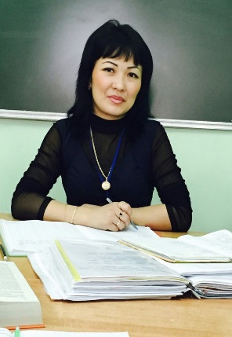
Кусекеева Гульшат Какимовна Карасартова Гулден Жумагалиевна
Заведующий заочным отделением Методист заочного отделения

Заочное обучение - форма организации учебного процесса для лиц, сочетающих получение образования с профессиональной трудовой деятельностью.
Основными направлениями работы по заочной форме обучения являются:
1. Помочь реализовывать студентам заочного отделения свои образовательные интересы без отрыва от работы;
2. Подготовить специалистов, умеющих ориентироваться в современном образовательном социуме.
Обучение осуществляется по следующим специальностям:
Специальность: 0101000 «Дошкольное воспитание и обучение»,
Квалификация: 01010 13 «Воспитатель дошкольных организаций»
- срок обучения – 2 г. 10 мес.
- экзамены – комплексное тестирование по предметам: русский (казахский) язык, история Казахстана, биология
Специальность: 0111000 «Основное среднее образование»,
Квалификация: 01110 13 «Учитель казахского языка и литературы»
- срок обучения – 2 г. 10 мес.
- экзамены – комплексное тестирование по предметам: казахский язык, история Казахстана, казахская литература

Специальность: 0518000 «Учет и аудит (по отраслям)»
Квалификация: 0518 033 экономист-бухгалтер.
- срок обучения – 1 г. 10 мес.
- экзамены – комплексное тестирование по предметам: русский язык, история Казахстана, математика

Специальность: 0401000 «Библиотечное дело»
Квалификация: 04010 13 библиотетекарь
- срок обучения – 1 г. 10 мес.
- экзамены – комплексное тестирование по предметам: русский язык, история Казахстана, литература

Специальность: 0201000 «Правоведение»
Квалификация: 02010 23 юрисконсульт
- срок обучения – 2 г. 10 мес.
- экзамены – комплексное тестирование по предметам: русский (казахский) язык, история Казахстана, Всемирная история
Обучение ведется на договорной основе.

